CONTRATTO

Manuale per gli Operatori Economici

Sommario
1 Sommario 1
2 Introduzione 2
3 Contratto 3
3.1 Contratto Procedure di Gara 5
3.2 Contratto Richiesta di Offerta (RdO) 8
4 Conferma/ rifiuto contratto 8
5 Contratti: gruppo funzionale 9
5.1 Elenco Contratti 9
5.2 Rinnovi/Estensioni 10
6 Indice delle figure 11

Versione | Data di Emissione | Note

Introduzione
Conclusa la procedura di valutazione delle offerte su piattaforma, all'operatore economico aggiudicatario può essere inviata la comunicazione di Richiesta Stipula Contratto e successivamente un'e-mail di notifica con il riepilogo della gara in oggetto e l'invito a collegarsi all’Area Riservata per visualizzare il Contratto, inviato dalla Stazione Appaltante. Il presente manuale mostra le indicazioni per la gestione del Contratto ricevuto da parte della Stazione appaltante e, ove prevista, della risposta consentita all’operatore economico in relazione a quanto richiesto.
Per procedere, è necessario innanzitutto effettuare l’accesso alla propria Area Riservata, inserendo le credenziali nella schermata di login della piattaforma di e-procurement.

Contratto
Divenuta efficace l’aggiudicazione definitiva, per visualizzare il Contratto e procedere con la stipula dello stesso, è possibile procedere secondo due modalità:
- cliccare sull'Oggetto del contratto all'interno della Lista Attività che verrà mostrata all'accesso nell'Area Riservata;
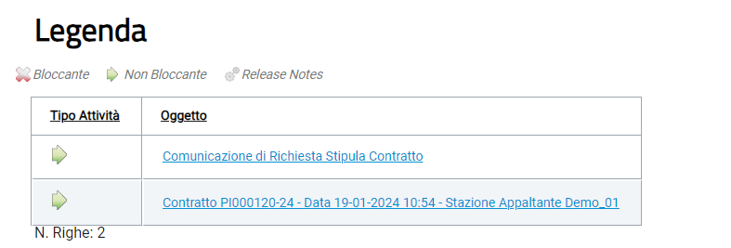
Figura 1 - Lista attività
- cliccare prima sulla sezione di riferimento (Avvisi/Bandi, Miei Inviti) e successivamente sulla voce che consente la visualizzazione dei bandi a cui si sta partecipando.
Nella schermata che verrà visualizzata, verrà mostrata una tabella in cui saranno visibili - se presenti – tutti i bandi pubblicati. Cliccare sul comando Bandi Scaduti posizionato nella toolbar posta sopra alla tabella.
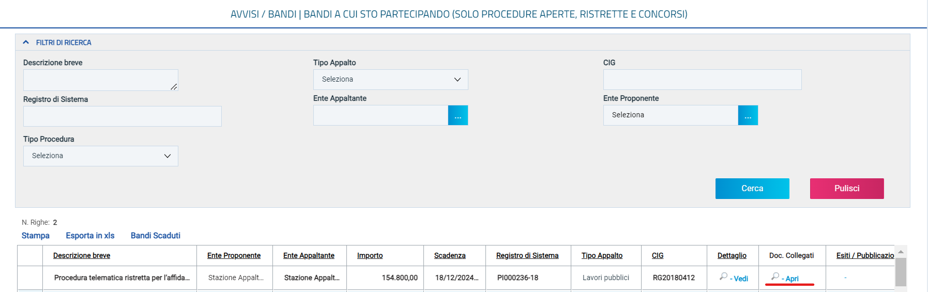
Figura 2 - Documenti collegati
Per ogni bando/invito scaduto visualizzato nella tabella, verranno mostrate una serie di informazioni. Cliccare sul comando relativo al bando di interesse presente nella colonna Doc. Collegati.
Nella schermata che verrà mostrata, cliccare sulla voce  e poi ancora sul Nome del documento per visualizzarne i dettagli.
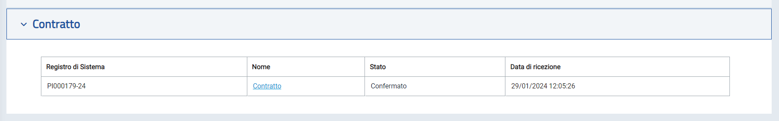
Figura 3 - Doc collegati - Contratto
In entrambi i casi, verrà mostrata una schermata con i dettagli del documento che presenta in alto una toolbar con i comandi per la gestione dello stesso:
- “Salva” per salvare il documento in bozza e renderlo disponibile successivamente per il completamento. ATTENZIONE: tale comando è disponibile sono nel caso del contratto delle Procedure di Gara. Per riprendere un documento di contratto in lavorazione, accedere al gruppo funzionale Contratti come indicato nel capitolo del presente manuale;
- “Conferma” per confermare il contratto;
- “Rifiuta” per rifiutare il contratto;
- “Prendi In Carico” per prendere in carico il documento, con il conseguente blocco di gestione per gli altri utenti abilitati e registrati al Sistema di e-proc.
- “Rilascia” per sganciare il documento dalla propria utenza e renderne disponibile la gestione anche da parte di altri utenti abilitati e registrati al Sistema. Tale comando viene abilitato se all’utenza collegata è effettivamente associato il documento;
- “Chiudi” per tornare alla schermata precedente.
Nell’area sottostante vengono riportate una serie di informazioni relative all’utente della Stazione Appaltante Compilatore del contratto mentre le informazioni Registro di Sistema e Data invio verranno alimentate contestualmente all’azione di conferma/rifiuto. A seguire è possibile visualizzare i dati relativi all’Amministrazione Aggiudicatrice e all’Aggiudicatario.
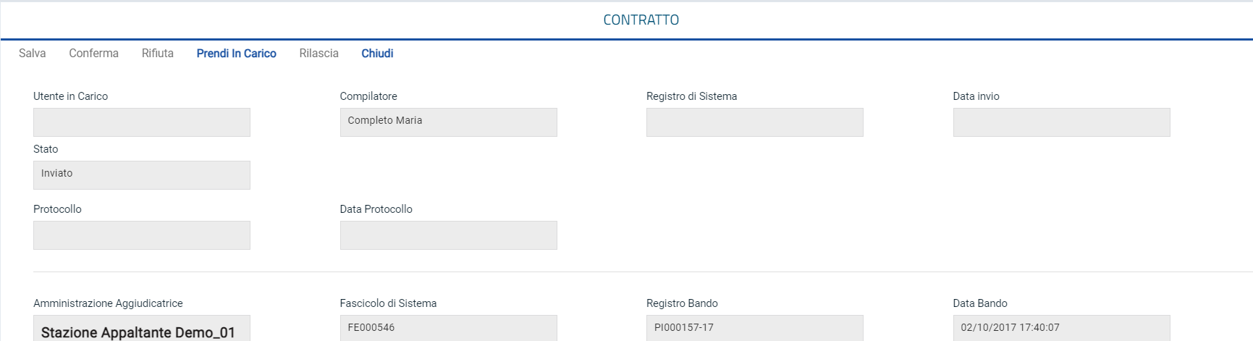
Figura 4 - Toolbar
Cliccare sul comando Prendi In Carico posizionato nella toolbar in alto nella schermata per procedere con l’accettazione/rifiuto del contratto.
Il documento relativo al Contratto si differenzia a seconda che si tratti di procedure di gara che non sfociano in una Convenzione (Procedura di Gara Aperta/Negoziata con Invito/Affidamento Diretto/Richiesta di Preventivo) e della Richieste di Offerta.
Inoltre, nel caso di una procedura di gara multilotto, se un operatore economico risulta aggiudicatario di più lotti, è possibile che venga inviato, per questi, un unico contratto.

Contratto Procedure di Gara
Nel caso delle Procedure di Gara, verranno mostrate le informazioni Data Scadenza (se presente), Data Stipula Contratto (se presente), il Valore del Contratto (ed eventuali Oneri) e l’Oggetto. La Data Scadenza e la Data Stipula Contratto potranno infatti essere indicate dalla Stazione Appaltante anche successivamente alla stipula del contratto.
La tabella Elenco documenti riassume invece le informazioni relative al contratto, evidenziandone la tipologia di Firme Richieste.
Per firmare il contratto, sarà necessario scaricare il relativo file cliccando sul nome nella colonna Allegato Stazione Appaltante e, dopo averlo firmato digitalmente, cliccare sul comando nella colonna Allegato Operatore Economico per allegarlo.
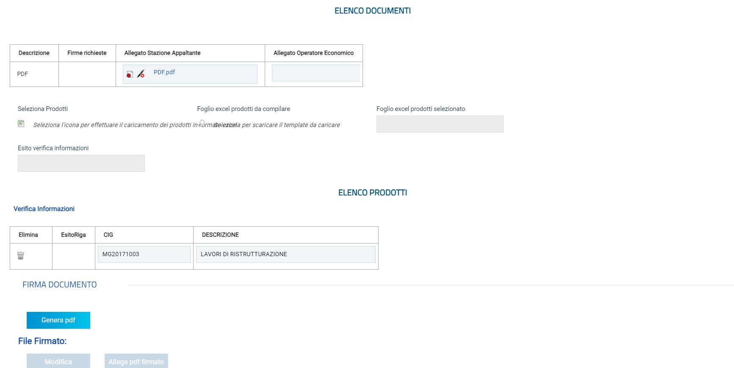
Figura 5 - Elenco documenti
Nella medesima tabella saranno disponibili eventuali altri documenti allegati dalla Stazione Appaltante. Per ciascuno di essi verrà indicata la tipologia di firma richiesta:
- Nessuna;
- Firmato solo dalla stazione appaltante;
- Firmato sia dalla stazione appaltante che dall’operatore economico;
- Firmato solo dall’operatore economico;

Se previsto dalla Stazione Appaltante la presenza del listino, al momento dell'invio del contratto, in fondo alla schermata verrà visualizzata poi la tabella Elenco Prodotti con i dettagli degli articoli oggetto della procedura che, a seconda del modello definito in fase di indizione del bando, potrà presentare eventuali informazioni editabili richieste come obbligatorie o facoltative.
Figura 6 - Elenco prodotti
È possibile procedere alla compilazione della tabella Elenco Prodotti secondo due modalità:
- a) direttamente a sistema;
- b) scaricando il Template prodotti da compilare in formato .xlsx.
a) Nel primo caso è possibile compilare la tabella Elenco Prodotti direttamente a sistema, inserendo negli appositi campi le informazioni richieste.
b) Per compilare la tabella Elenco Prodotti attraverso il Foglio prodotti da compilare in formato .xlsx, è necessario scaricare il relativo file xlsx cliccando sull’icona che, una volta compilato, dovrà essere riallegato alla schermata Prodotti. Tale modalità di compilazione è consigliata nel caso in cui si debbano caricare numerosi articoli.
Salvato sul proprio computer ed aperto in Excel il file .xlsx, si potrà procedere alla sua compilazione, inserendo le informazioni richieste per prodotto, senza applicare formattazioni alle celle e senza aggiungere informazioni extra o colonne aggiuntive.
Compilato e salvato il file xlsx relativo al Foglio Prodotti da compilare, cliccare sul comando Seleziona Prodotti per caricarlo a sistema.
Il file caricato verrà mostrato dall’icona nell’apposita area Foglio excel prodotti selezionato.

In entrambi i casi, predisposta la tabella Elenco Prodotti, cliccare sul comando Verifica Informazioni (nel caso della compilazione in formato Excel, la verifica viene automaticamente eseguita dal Sistema all’atto del caricamento del file .xlsx).
Per ciascun articolo presente nella tabella, l'esito positivo verrà segnalato dall'icona nella colonna Esito Riga. Eventuali anomalie verranno invece segnalate dall'icona .
Nel caso di errata compilazione della tabella Elenco Prodotti, un messaggio di informazione a video notificherà la presenza di eventuali errori, i quali verranno segnalati dall'icona nella colonna Esito Riga - con relativa descrizione - ed evidenziati anche nell'area Esito Verifica Anomalia. Un messaggio di informazione a video notificherà la presenza di tali anomalie che dovranno essere corrette, modificando le informazioni “anomale”. Cliccare su  per chiudere il messaggio.
Infine, ripetere la verifica cliccando sul comando Verifica Informazioni.
Figura 7 - Verifica informazioni
ATTENZIONE: se prevista la presenza del listino, nel caso in cui l'ambito della procedura di gara sia "farmaci", per cui è prevista l'informazione "CODICE AIC", in fase di eventuale compilazione del contratto, è prevista l'integrazione con la Banca Dati Regionale (BDR), al fine di verificare la validità delle eventuali ulteriori informazioni inserite, o modificate, rispetto al corrispondente Codice AIC. In tal caso, infatti, nella toolbar dei comandi in cima alla tabella dei prodotti, sarà disponibile anche il comando Completa Informazioni AIC.
Nel caso di modifica di un'informazione o di inserimento di un nuovo dato, cliccare sul comando Completa Informazioni AIC per verificare l'aggiornamento delle informazioni relative al determinato prodotto.
Terminata l'elaborazione, lo Stato del documento cambierà da "In Corso" a "Completato" e in fondo alla schermata verrà mostrata l'evidenza del numero delle righe di cui si compone la tabella prodotti, il numero dei codici presenti ed il numero dei codici elaborati. Cliccare su Chiudi per tornare alla schermata precedente.
Recuperate le informazioni AIC dalla BDR, nell'Esito Riga di ciascun prodotto verrà dato il riscontro del completamento dei dati.
In particolare, per le informazioni definite nel modello come "Scrittura/Obbligatorio":
a) se il Codice AIC inserito non è valido, in quanto inferiore a 9 cifre o scaduto, le informazioni non verranno recuperate;
b) se l'informazione non è stata inserita nell'apposito campo della tabella dei prodotti, viene inserito in automatico il valore recuperato dalla BDR;
c) se l'informazione è stata inserita nell'apposito campo della tabella dei prodotti ed è la medesima informazione recuperata dalla BDR, non viene effettuata alcuna operazione;

d) se l'informazione è stata inserita nell'apposito campo della tabella dei prodotti ma è differente dall'informazione recuperata dalla BDR, viene visualizzato il messaggio "Il campo ... è stato aggiornato dall'integrazione AIC ma il valore precedente era differente".
Inoltre, per le informazioni definite nel modello come "Lettura", che non trovano corrispondenza con quelle recuperate dalla BDR, verrà visualizzato il messaggio "I campi DESCRIZIONE CODICE REGIONALE, Principio Attivo non vengono modificati in quanto non editabili ma il valore ritornato dall'Integrazione AIC è differente".
In generale, le anomalie rilevate per il Codice AIC non sono bloccanti ai fini dell'invio del contratto.
Se previsto l'invio del Listino dei prodotti e compilate eventuali informazioni nella tabella Elenco Prodotti, sarà necessario perfezionare il listino cliccando sul comando  in fondo alla schermata per generare il documento in formato .pdf.
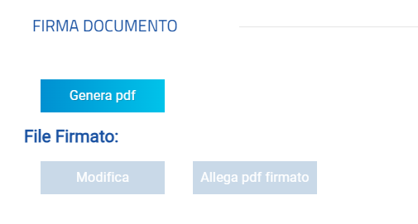
Al momento del clic sul comando, quest’ultimo verrà disabilitato mentre verranno abilitati i comandi che consentono la modifica ed il caricamento del file. Firmato il file digitalmente (es: con estensione .p7m), cliccare sul comando  per allegarlo.
Figura 8 - PDF

Contratto Richiesta di Offerta (RdO)
Nel caso della Richiesta di Offerta, sul documento relativo al contratto, verranno mostrate le informazioni Data Stipula Contratto (se presente), Data Scadenza (se presente), il Totale dell’Appalto (ed eventuali Oneri) ed il Testo del Contratto mentre, al fine esclusivamente informativo, viene mostrata la tabella Beni/Servizi nella quale vengono riportati tutti gli articoli oggetto della Procedura. La Data Scadenza e la Data Stipula Contratto potranno infatti essere indicate dalla Stazione Appaltante anche successivamente alla stipula del contratto.
Nell’area sottostante, la tabella Elenco documenti mostra i documenti allegati dalla Stazione Appaltante che è possibile scaricare e consultare cliccando sul relativo nome.
Sebbene, nel caso della Richiesta di Offerta, una volta inviato il contratto da parte della Stazione Appaltante, la procedura può ritenersi conclusa in quanto non è obbligatorio per l’operatore economico confermare o rifiutare il contratto, in caso di conferma, sarà necessario riallegare il file
firmato digitalmente dall’operatore economico; per scaricare il file da firmare occorre cliccare sul nome dello stesso. Firmato il file digitalmente (es: con estensione.p7m), cliccare quindi sul comando 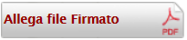 per allegarlo.

ATTENZIONE: nel caso in cui venisse allegato un file firmato digitalmente alla cui firma non corrisponde il medesimo codice fiscale indicato dalla Stazione Appaltante nel campo Codice Fiscale atteso nella firma dell'operatore economico, al momento del clic sul comando Conferma del contratto, verrà visualizzato il seguente messaggio e sarà necessario caricare a Sistema il file con la firma digitale corretta: “Operazione non consentita. Il file allegato deve avere tra le firme il codice fiscale richiesto dalla stazione appaltante”.

Conferma/ rifiuto contratto
Per confermare il contratto, cliccare sul comando Conferma posizionato nella toolbar in alto nella schermata. Lo Stato del documento cambierà da "Inviato" a "Confermato" ed un messaggio di informazione a video confermerà l'operazione.
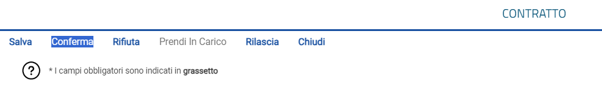
Figura 9 - Conferma / Rifiuta
Per rifiutare il contratto, inserire la motivazione nell’area Note in fondo alla schermata.
Successivamente, cliccare invece sul comando Rifiuta posizionato sulla toolbar in alto nella schermata. Lo Stato del documento cambierà da "Inviato" a "Rifiutato" ed un messaggio di informazione confermerà l’azione di rifiuto.
In ogni caso, nella tabella Cronologia in fondo alla schermata relativa al contratto, è possibile verificare lo storico delle operazioni eseguite in ordine cronologico dai vari utenti che vi hanno lavorato. Nello specifico, viene riportata la Data dell’azione effettuata, il Ruolo dell’Utente della Stazione Appaltante che ha Inviato il contratto ed il Ruolo dell’Utente dell’Operatore Economico che lo ha preso in carico (Preso in Carico Documento), accettato (Approvato) o rifiutato (Non Approvato).
Nel dettaglio, nella tabella verranno storicizzate anche eventuali modifiche, rinnovi ed estensioni del contratto effettuate dalla Stazione Appaltante. È tuttavia possibile consultare il dettaglio dei documenti di rinnovo ed estensione del contratto nella specifica cartella Rinnovi/Estensioni del gruppo funzionale Contratto, come descritto nel prossimo capitolo.

Contratti: gruppo funzionale
Il gruppo funzionale “Contratti” consente di:
- visualizzare e consultare tutti i contratti ricevuti o confermati/rifiutati, compresi gli ordinativi di fornitura;
- visualizzare e consultare i documenti relativi ad azioni di rinnovo ed estensione applicate ai contratti delle procedure di gara e delle Richieste di Offerta da parte della Stazione Appaltante.

Elenco Contratti
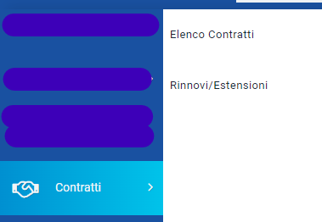
Per visualizzare i contratti ricevuti o confermati/rifiutati relativi alle procedure di gara (Aperta, Negoziata con Invito, Affidamento Diretto, Richiesta di Preventivo), alle Richieste di Offerte e agli Ordinativi di Fornitura, cliccare sul gruppo funzionale Contratto e successivamente sulla voce Elenco Contratti.
Figura 10 - Elenco Contratti

Nella parte alta della schermata che verrà visualizzata, è presente innanzitutto una toolbar con una serie di comandi che consente la gestione dei contratti:
- “Stampa” per stampare la lista dei contratti visualizzati;
- “Esporta in xls” per esportare la lista dei contratti in formato Excel.

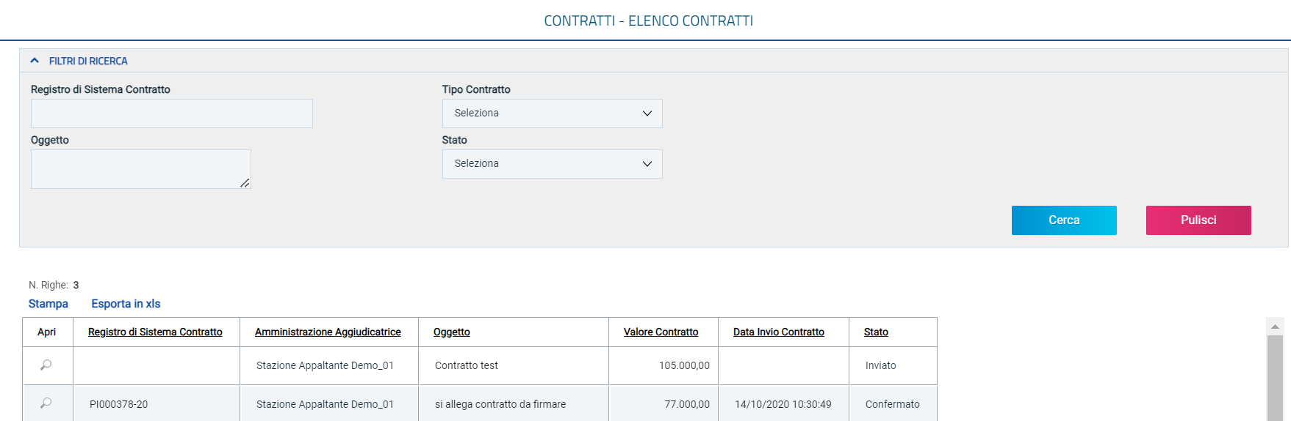
Figura 11 - Elenco
A seguire, verrà mostrata una schermata che presenta una tabella riassuntiva di tutti i contratti ricevuti o confermati/rifiutati con una serie di informazioni quali il Registro Di Sistema Contratto, Amministrazione Aggiudicatrice, Oggetto, Valore Contratto, Data Invio Contratto e Stato. In particolare, un contratto può presentare il seguente Stato:
- “Inviato”: se il contratto inviato dalla Stazione Appaltante non è stato ancora accettato/rifiutato;
- “Confermato”: il contratto è stato confermato dall’operatore economico;
- “Rifiutato”: il contratto è stato rifiutato dall’operatore economico.
Per visualizzare il contenuto del contratto o procedere alla sua compilazione nel caso in cui quest’ultimo non sia stato ancora accettato/rifiutato, cliccare sull’icona .

Rinnovi/Estensioni
Per visualizzare i documenti relativi alle azioni di rinnovi ed estensioni effettuate da parte della Stazione Appaltante sui contratti ricevuti o confermati relativi alle procedure di gara (Aperta, Negoziata con Invito, Affidamento Diretto, Richiesta di Preventivo) e alle Richieste di Offerte, cliccare sul gruppo funzionale Contratto e successivamente sulla voce Rinnovi/Estensioni.
Figura 12 - Rinnovi - Estensioni

Nella parte alta della schermata che verrà visualizzata, è presente innanzitutto una toolbar con una serie di comandi che consente la gestione dei documenti:
- “Stampa” per stampare la lista dei documenti visualizzati;
- “Esporta in xls” per esportare la lista dei documenti in formato Excel.
A seguire, verrà mostrata una schermata che presenta una tabella riassuntiva di tutti i documenti relativi ad estensioni e rinnovi con una serie di informazioni quali il Registro Di Sistema Contratto, Tipo Documento, Oggetto, Data Invio e Registro di Sistema del documento e Stato (“Confermato”).
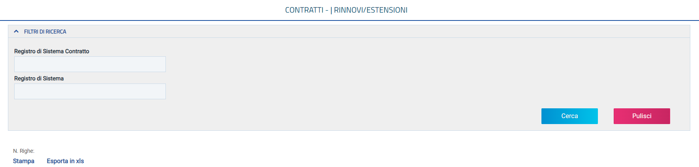
Figura 13 - Ricerca contratti
Per visualizzare il contenuto del documento, cliccare sull’icona .

Indice delle figure
Figura 1 - Lista attività 3
Figura 2 - Documenti collegati 4
Figura 3 - Doc collegati - Contratto 4
Figura 4 - Toolbar 5
Figura 5 - Elenco documenti 5
Figura 6 - Elenco prodotti 6
Figura 7 - Verifica informazioni 7
Figura 8 - PDF 8
Figura 9 - Conferma / Rifiuta 9
Figura 10 - Elenco Contratti 10
Figura 11 - Elenco 11
Figura 12 - Rinnovi - Estensioni 11
Figura 13 - Ricerca contratti 12

